TD1- LA DEMOGRAPHIE DES ENTREPRISES

Document 1 : Des entreprises qui se créent…

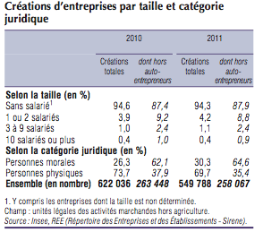

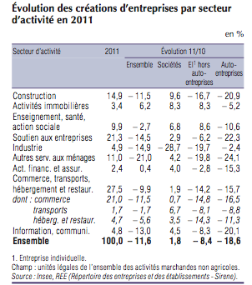

- Combien d’entreprises ont été créées en 2011 ?
- Calculez de plusieurs manières l’évolution du nombre de création d’entreprises entre 2010 et 2011
- En vous appuyant sur les documents présentés, vous donnerez les principales caractéristiques des entreprises créées

Document 2 : Les créateurs d’entreprise

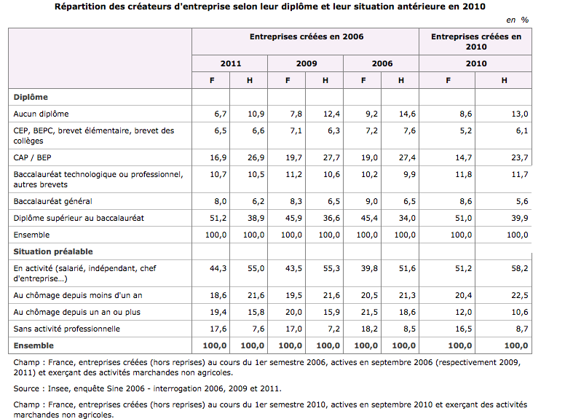

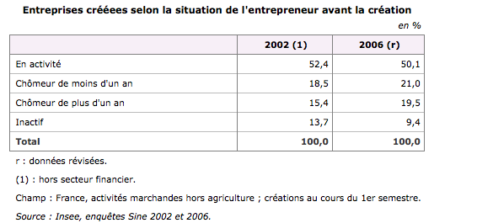

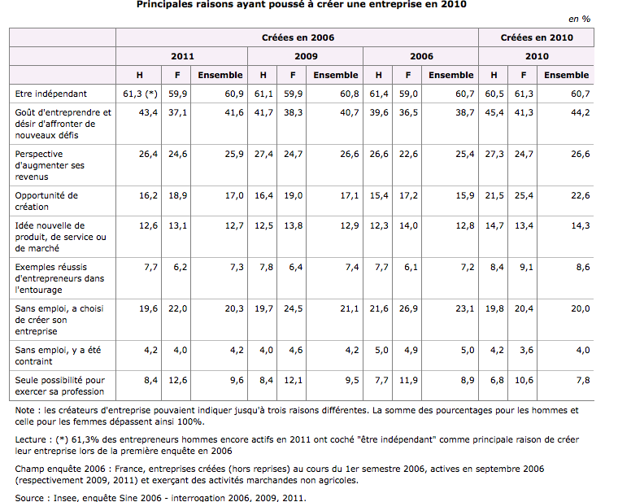

- En vous appuyant sur les documents présentés, vous montrerez qui et pourquoi crée une entreprise

Document 3 : … et qui disparaissent
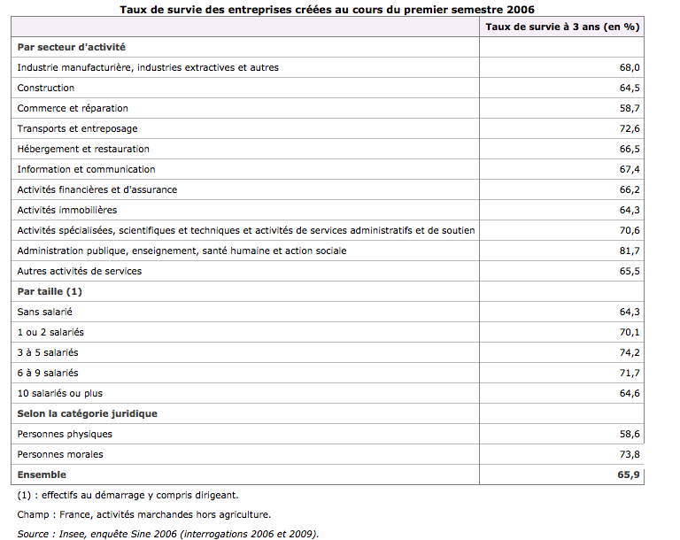

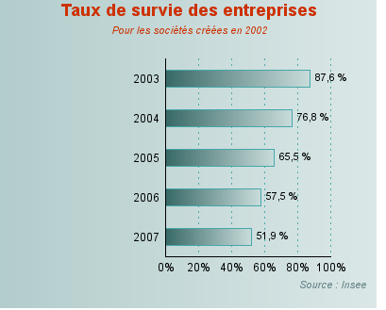
- Qu’est-ce qui peut expliquer que des entreprises disparaissent ?

- Quelle information principale peut-on tirer de ces documents ?
- Dressez le « portrait robot » de l’entreprise qui a le plus de risques de fermer au cours de ses trois premières années d’existence
- Dressez le « portrait robot » de l’entreprise qui a le plus de chances de poursuivre son activité après sa troisième année d’existence

Document 4 : Créations et destructions d’entreprise

“Certes, Surcouf a rendu les armes cette semaine. Technicolor aussi. Et, globalement, la France est confrontée à une forte hausse de défaillances d’entreprises: sur les huit premiers mois de 2012, les faillites sont en hausse de plus de 5 % au sein des PME de 20 à 250 salariés.
Economie au point mort dans l'Hexagone, baisse du pouvoir d'achat des consommateurs, investissements en panne, croissance mondiale ralentie : depuis quelques mois, les entreprises tricolores font face à un durcissement de la crise. Pour les plus fragiles, c'est parfois le coup de grâce.
Mais cela ne suffit pas à ôter l'envie de se lancer aux petits entrepreneurs. Les créations d'entreprises ont en effet augmenté de 12,4 % en septembre sur un mois en France, du fait principalement d'une hausse du nombre de demandes d'auto-entrepreneurs, a annoncé vendredi 12 octobre l'Institut national de la statistique et des études économiques.
Au total, 46 476 entreprises ont été créées en septembre, dont 26 597 entreprises d'auto-entrepreneurs, statut entré en vigueur en 2009. Les nouvelles "auto-entreprises" étaient de 20 869 en août. Sur les neuf premiers mois de l'année 2012, on enregistre 234 720 demandes de création d'auto-entreprises. Ces demandes représentent un peu plus de la moitié des créations, note l'Insee.

« Les faillites n'empêchent pas l'éclosion d'entreprises en France », Le Monde, 12/10/2012

- Doit-on forcément s’inquiéter des fermetures d’entreprises ? Pourquoi ?
- Comment expliquer qu’en période de crise, des entreprises se créent ?

